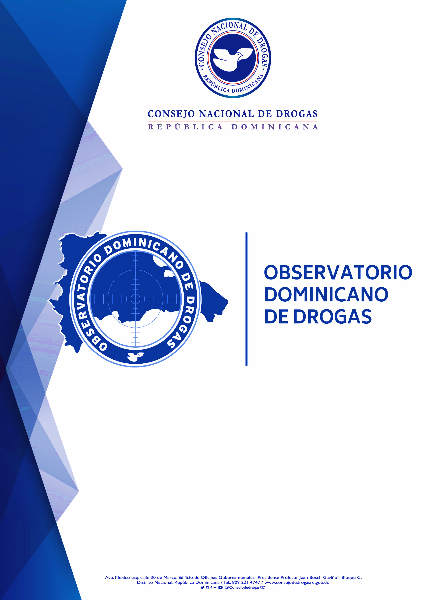

INFORME SOBRE INCAUTACIONES
ENERO-MARZO 2021

Abril 2021

Resumen Técnico
Informe Trimestral Enero-marzo 2021

En el siguiente documento presentamos las estadísticas comprendidas en el trimestre enero-abril 2021, las cuales son recopiladas desde las instituciones fuentes que forman parte de la Red de Información de este Observatorio Dominicano de Drogas.

En este mismo orden y según los datos analizados por institución podemos observar que para la Dirección Nacional de Control de Drogas DNCD, su incautación total de drogas fue de 4,443Kg, con una tendencia para la cocaína como la droga posicionada en primer lugar en incautación con 3,489 Kg en el trimestre analizado enero-abril 2021.

En cuanto a las incineraciones llevadas a cabo por el Instituto de Ciencias Forenses INACIF, esta presenta un total de sustancias ilícitas incineradas de 5,260 Kg siendo la cocaína la sustancia más incinerada de la cual se incineraron 3,715.05Kg, seguida de la marihuana con 1,525Kg. Según las cifras obtenidas por el INACIF, estas muestran que el mes de Enero posee la mayor cantidad de drogas incineradas mes de mayor incautación de drogas ilícitas.

Las mayores incautaciones de marihuana provienen de las provincias fronterizas, zonas por las cuales es introducido este vegetal al país. Barahona y Elías piña poseen las mayores cantidades decomisadas representando el 67.5% del total incautado.

Continuando con los datos ofrecidos por la Procuraduría General de la República en este primer trimestre fueron sometidos un total de 2,121 ciudadanos por drogas además de la incautación de 525 vehículos de motor utilizados en el tráfico de drogas encabezando la lista las motocicletas; a la vez se han incautado también 50 armas de fuego de diferentes clasificaciones relacionadas estas al tráfico de drogas.

En conclusión, vemos un comportamiento en la incautación de Heroína que se mantiene incrementándose una droga sumamente adictiva que se procesa a partir de la morfina, una sustancia que se da en forma natural y se extrae de la vaina de las semillas de ciertas plantas de amapola.

Lic. Yuri Ruiz Villalona Mayor General (R) P.N
Director Del Observatorio Dominicano de Drogas

Reportes de Incautaciones de la Dirección Nacional de control de Drogas Enero-marzo 2021.
En el primer trimestre del presente año 2021 la Dirección nacional de Control de Drogas (DNCD), reporto en su estadística general un total de (4,443Kg) de sustancias ilícitas incautadas clasificadas de la siguiente forma:
Grafica Nº1 – Incautaciones de Drogas por parte de la DNCD Enero-marzo 2021.
INCAUTACIONES GENERALES PRIMER TRIMESTRE AÑO 2021
MESES | MARIHUANA Gr | COCAINA Gr | Heroína | CRACK Gr | Extasis Gr | Total en KG
ENERO | 384,053 | 1,444,456 | 2,680.00 | 228.18 | 48.92 | 1,831,466
FEBRERO | 150,830 | 850,522 | 0.00 | 722.32 | 50.33 | 1,002,125
MARZO | 408,993 | 1,194,503 | 5,520.00 | 702.98 | 83.47 | 1,609,803
Total en Kilogramos | 943.88 | 3,489 | 8.20 | 1.65 | 0.18 | 4,443

Fuente: Dirección Nacional de Control de Drogas (DNCD)

La cocaína mantiene el primer lugar de las drogas más incautadas entre Enero-marzo 2021 un total de 3,489kg, seguida de la marihuana 943.88 kg.

La heroína arrojo un total de 8.20Kg de esta sustancia y por último el éxtasis 0.18Kg.

Reportes de Incineraciones de sustancias realizadas por el Instituto Nacional de Ciencias Forenses. Enero – Marzo 2021

INCINERACION POR TIPO DE SUSTANCIA
TIPO DE SUSTANCIA | TOTALES | %
COCAINA | 3,715 | 71%
MARIHUANA | 1,525 | 29%
CRACK | 9 | 0%
HEROINA | 8 | 0%
EXTASIS | 3 | 0%
ZOLPIDEM | 0 | 0%
TRAMADOL | 0 | 0%
OXICODONE | 0 | 0%
DIAZEPAM | 0 | 0%
TOTALES | 5,260 | 100%

Fuente: Instituto Nacional de Ciencias Forenses.
En este trimestre se han incinerado un total de 5,260 Kg de sustancias ilícitas siendo la Cocaína la sustancia más incinerada (3,715.05kg), seguida de la Marihuana (1,525 Kg) y en tercer lugar el Crack con 9 Kg de esta sustancia incinerada.
Por otra parte luego de analizar los datos suministrados por el INACIF podemos notar que el mes de Enero posee la mayor cantidad de sustancias incineradas al mismo tiempo observamos las cifras correspondientes a los meses de las incautaciones realizadas por la DNCD la mayor cantidad corresponde al mencionado mes y también se muestra la mayor incautación.
Provincias con Mayores Incautaciones de Cocaína.
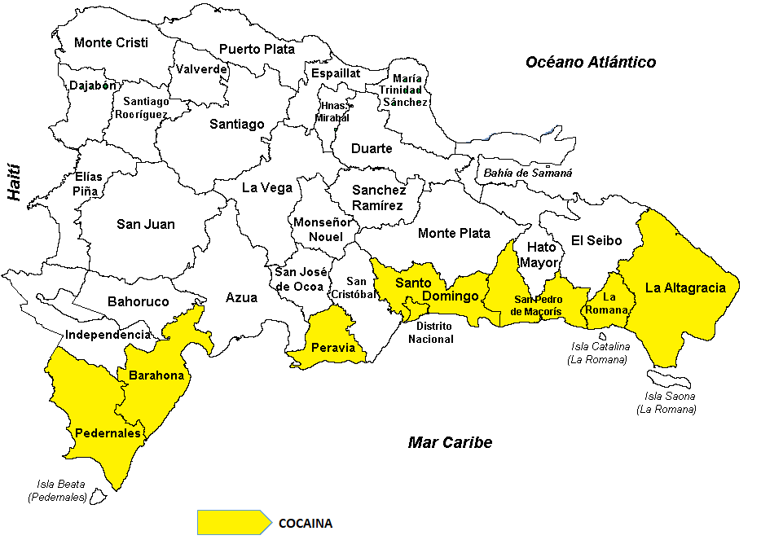

Según las estadísticas recopiladas en el primer trimestre Enero-marzo 2021 las incautaciones a nivel provincial de cocaína muestran altos niveles en provincias como: (pedernales, Barahona, Peravia, santo domingo, san pedro de Macorís, la romana, la Altagracia) siendo estas provincias costeras por donde la droga es movilizada a través de lanchas.
Las provincias de mayor incautación fueron Santo Domingo representado el 29.6%, San Pedro de Macorís con un 24.7% y luego el Distrito Nacional un 15.6%.

Provincias con Mayores Incautaciones de Marihuana.
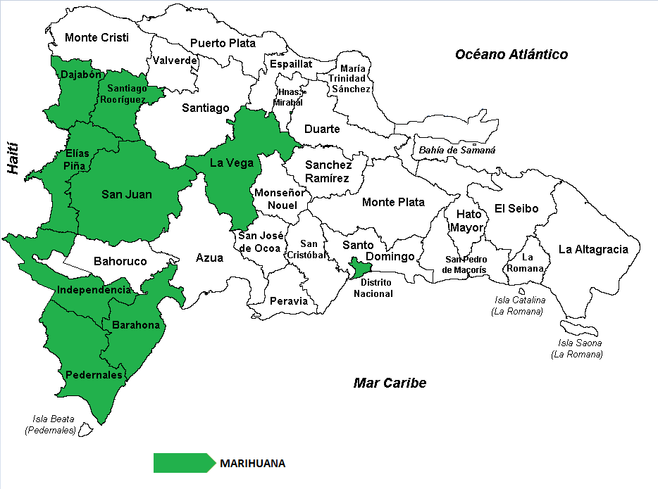

Las mayores incautaciones de marihuana provienen de las provincias fronterizas, zonas por las cuales es introducido este vegetal al país. Barahona y Elías piña poseen las mayores cantidades decomisadas representando el 67.5% del total incautado.
Cabe destacar que la legalización del consumo de la marihuana como tratamiento medicinal y recreativo para adultos mayores de 21 años se ha intensificado en distintas ciudades de Estados Unidos.

Provincias con Mayores Incautaciones de Crack.
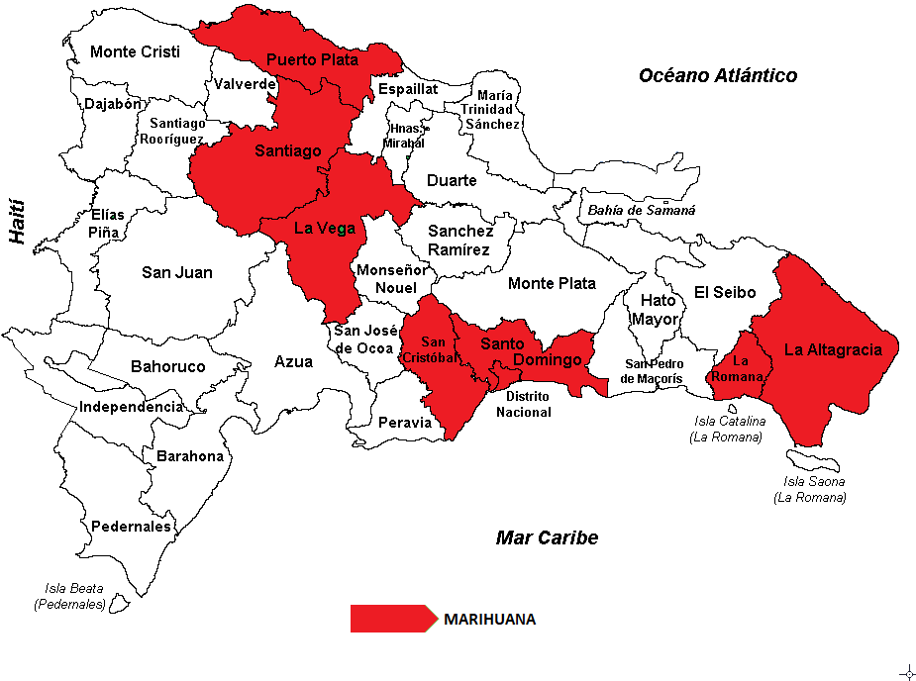

El Crack sustancia derivada de la cocaína presenta incautación en todo el territorio dominicano destacándose provincias como (Santo Domingo, Santiago, San Cristóbal y la Altagracia).

Sometidos por casos de Drogas
En este primer trimestre según los datos proporcionados por la procuraduría general de la Republica un total de 2,121 personas fueron procesadas por casos relacionados a las drogas, siendo el mes de marzo el que presenta la mayor cantidad.
SOMETIDOS CASOS DE DROGAS
MESES | CANTIDAD
enero | 750
Febrero | 598
Marzo | 773
TOTAL | 2,121

Fuente: Procuraduría General de la Republica.

Fuente: Procuraduría General de la Republica.
Los operativos en contra del micro tráfico se han intensificado en todo el país, dando como resultado el apresamiento de individuos, así como el desmantelamiento de decenas de puntos de venta de sustancias controladas.
Los detenidos están siendo puestos a disposición del Ministerio Publico para ser sometidos por violación a la ley 50-88, sobre drogas y sustancias controladas, mientras la evidencias ocupadas son enviadas al Instituto Nacional de Ciencias Forenses (INACIF) para los fines correspondientes.

PROVINCIAS CASOS SOMETIDOS ENERO - FEBRERO 2021
María trinidad Sánchez (nagua) | 68 | 3%
azua | 88 | 4%
Barahona | 29 | 1%
Constanza | 43 | 2%
Dajabon | 59 | 3%
Elías piña | 4 | 0%
Espaillat (moca) | 7 | 0%
Hato mayor | 98 | 5%
Hermanas Mirabal | 15 | 1%
La Altagracia (higüey) | 70 | 3%
La vega | 74 | 3%
La romana | 339 | 16%
Las matas de farfán | 25 | 1%
Monseñor Nouel (bonao) | 32 | 2%
Monte Cristi | 66 | 3%
Monte plata | 10 | 0%
Pedernales | 6 | 0%
Peravia (bani) | 9 | 0%
Puerto plata | 20 | 1%
San Cristóbal | 138 | 7%
San francisco de Macorís | 404 | 19%
San pedro de Macorís | 38 | 2%
San juan de la Maguana | 17 | 1%
San José de ocoa | 12 | 1%
Sánchez Ramírez (cotuí) | 141 | 7%
Santiago rodríguez | 57 | 3%
Santiago | 222 | 10%
Valverde | 12 | 1%
Villa Altagracia | 1 | 0%
Santo domingo | 17 | 1%
Total | 2,121 | 100%

La mayor cantidad de sujetos sometidos por casos relacionados a las drogas provienen de La Romana, San Francisco de Macorís y Santiago.

